安全驾驶记录申请流程
- 下载交管12123 APP
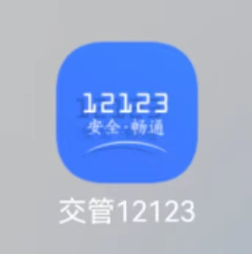

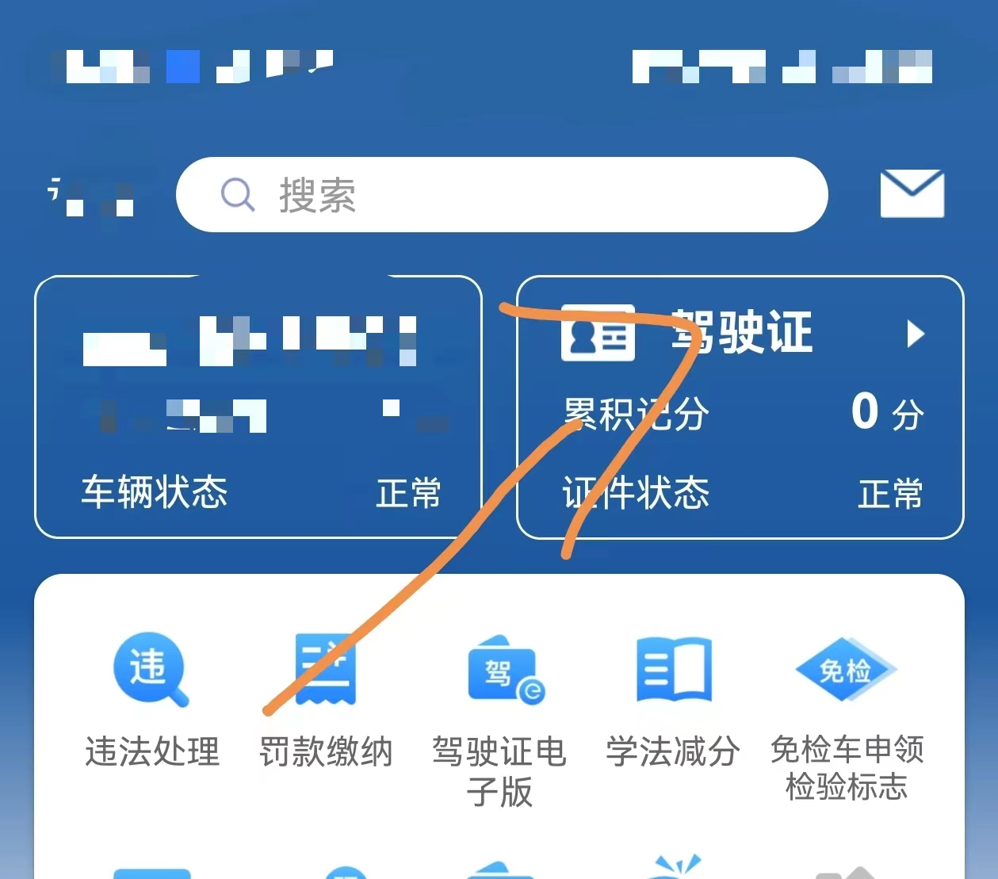
- 点击首页的“驾驶证”

- 点击“安全驾驶记录”
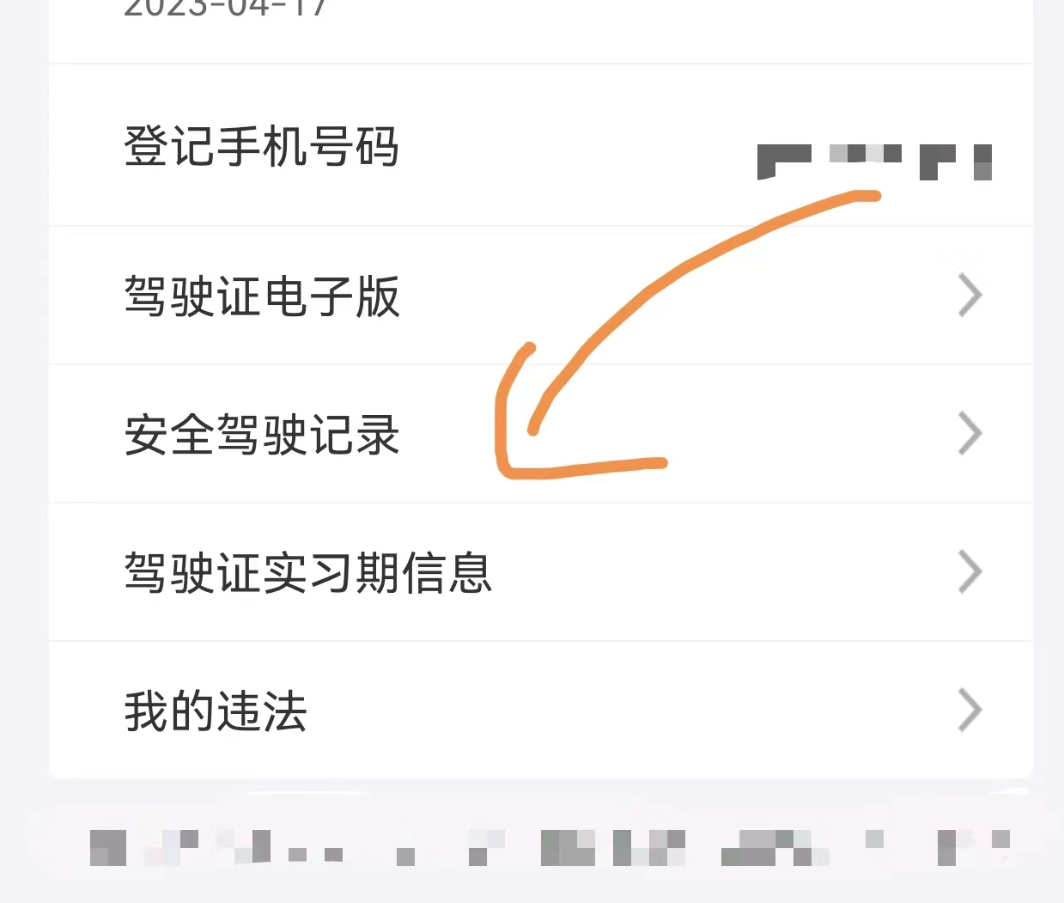

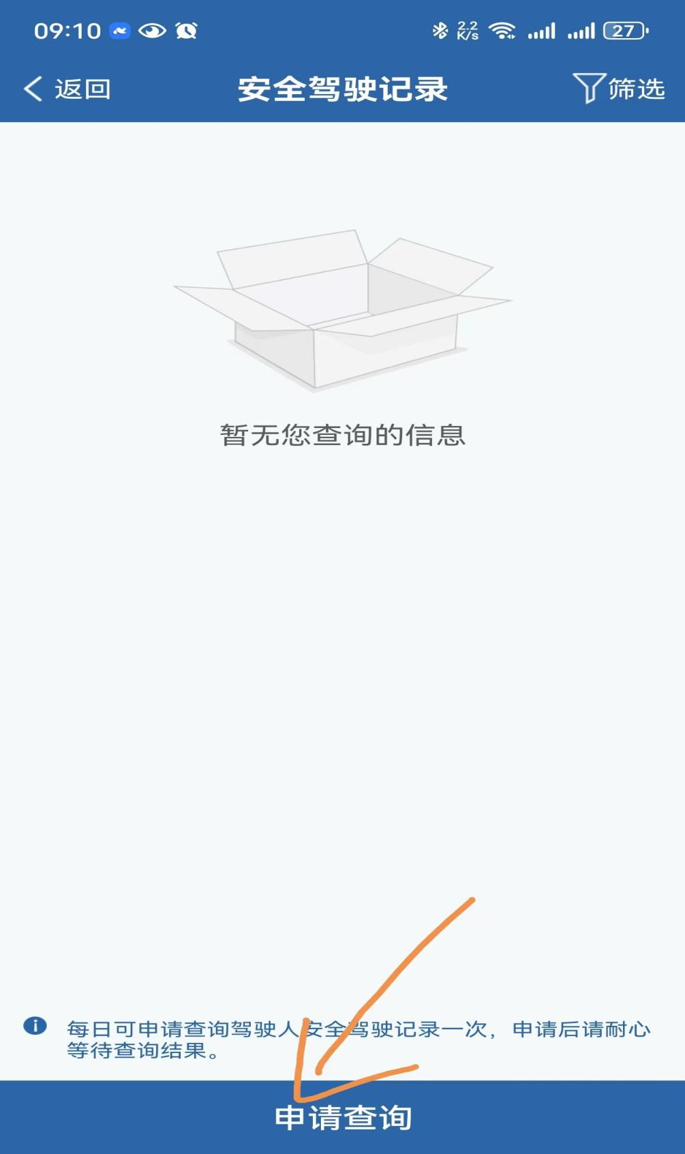
- 点击“申请查询”

- 查询结果出来后，点击右上角下载，选择“交通违法、交通事故、满分记录和准驾车型变更记录”下载，并上传至报名系统相应位置
